附件2
电机工程学会参会注册方法
因近期学会网站会员系统正在升级，参会注册操作与以前略有区别，具体如下。
一、3月29日以前已在学会网站上注册为系统用户的账户，可以继续原有账户登录及注册会议。方法如下：
- 访问中国电机工程学会网站http://www.csee.org.cn点击右上角“用户登录”登录管理系统，点击返回旧版，进入旧版系统。
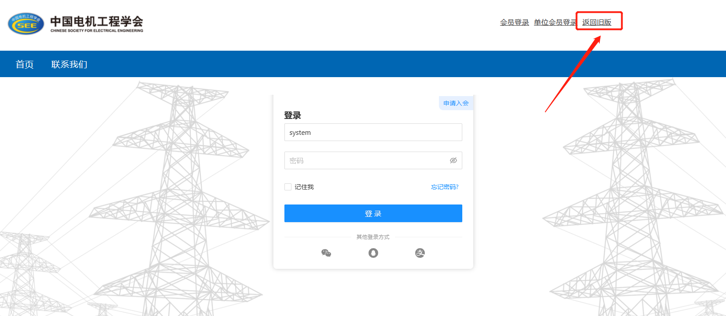
- 依次进入“参会管理”-“参会注册”-“我要参会”，选择“中国电机工程学会电力系统自动化专业委员会2023年度青年学术论坛”进行注册
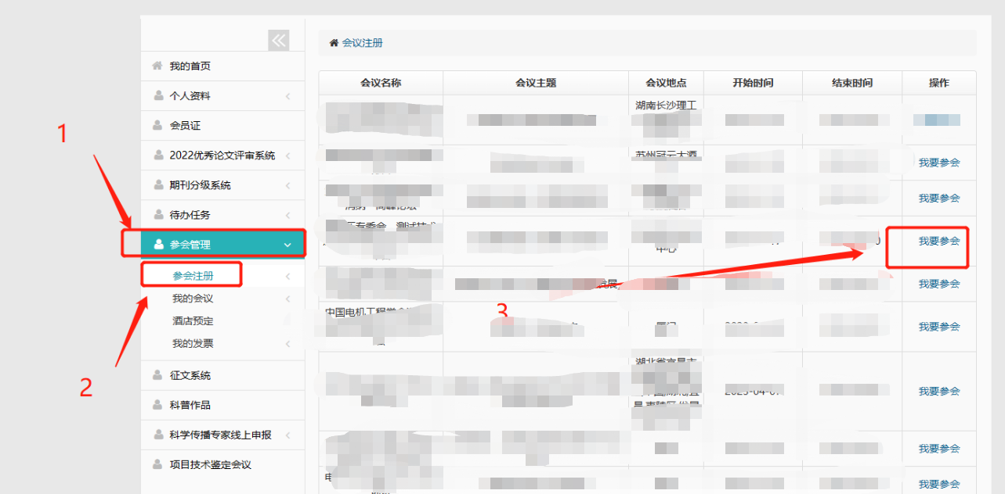
二、如果尚未在学会网站上注册的用户，需要先进行用户注册，注册通过后进入会议参会注册。学会目前仅提供学生、普通用户。普通用户目前学会暂不收取年费，注册方法如下：
- 访问中国电机工程学会网站http://www.csee.org.cn点击右上角“用户登录”登录管理系统，点击右上角登录按钮进入登录界面，点击申请入会。
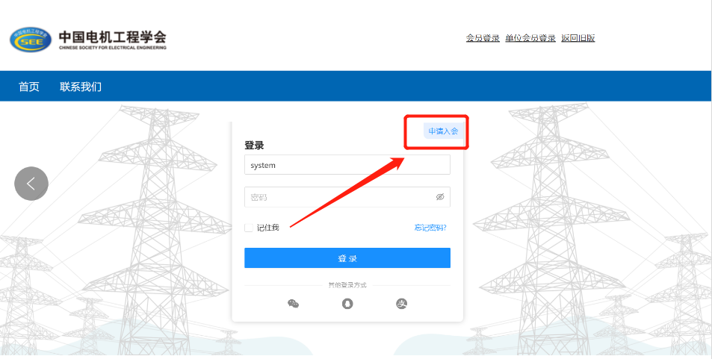
- 选择账户类型，填写必要的个人信息后提交、通过短信验证码验证。
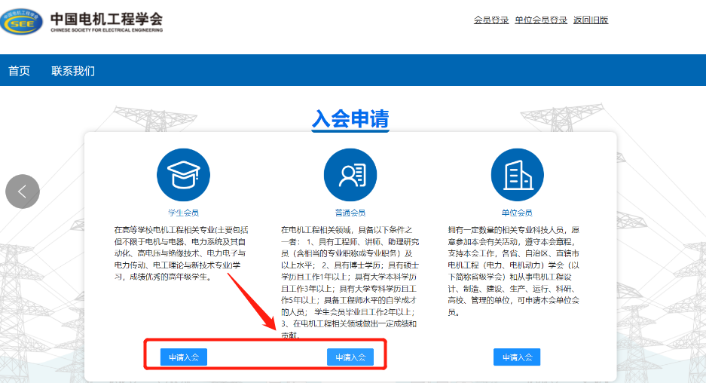
- 因系统在升级中，如果在注册后无法收到账户确认的验证码或有其他问题，请联系学会网站后台运维(010-63414377)处理。
三、3月29日以前已在学会网站上注册为会员的账户，可以切换至旧版系统注册参会，也可以在登陆后通过“其他-会议及征文”链接参会；3月29日以后注册的新用户，登陆后通过“其他-会议及征文”链接参会，方法如下：
